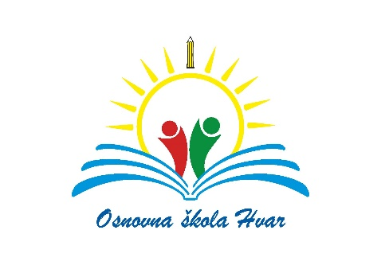

DODATNI OBRAZOVNI MATERIJALI
ZA VJERONAUK ( 5. RAZRED) U PREDMETNOJ NASTAVI ZA ŠKOLSKU 2021./2022.G
PREDMET | RAZRED | BROJ UČENIKA | NAZIV DODATNOG MATERIJALA | IZDAVAČ
VJERONAUK | 5. |  | Mirjana Novak, Barbara Sipina, Učitelju gdje stanuješ, radna biljeznica | Kršćanska sadašnjost

